Til elever og foresatte i Vg1

**Klasseturer for Vg1 til Strandheim leirsted i Nærsnes**

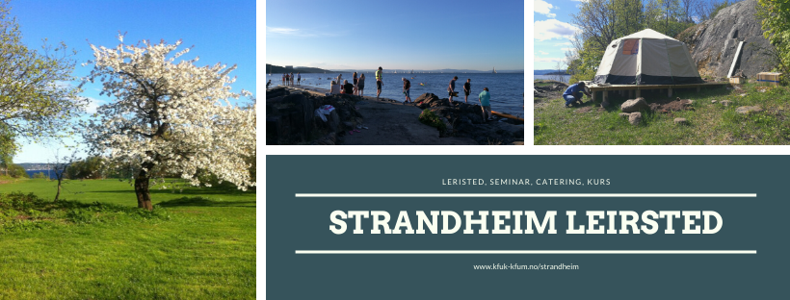

For å skape et trygt og godt læringsmiljø arrangerer skolen obligatorisk klassetur til Strandheim leir for alle Vg1-klassene ved skolestart. Strandheim ligger idyllisk til i Nærsnes i Røyken ved Oslofjorden, en snau times kjøring fra Oslo. Kontaktlærere, faglærere, faddere fra Vg2 og rådgivere er sammen om et opplegg med ulike aktiviteter inne og ute.

Adresse: Nærsnestangen 48, 3478 Nærsnes

Elevene kjøres i buss fra skolen kl 10.30 avreisedagen, og returnerer dagen etter ca kl. 12.30. Det blir servert mat, og det er en kiosk på stedet.

Elevene må ta med sengetøy (laken,putevar,dynetrekk) eller laken, putevar og sovepose, klær egnet for diverse aktiviteter ute og inne, badetøy, håndkle, varme klær, toalettsaker, evt mineralvann og snacks. Ta med en ekstra matpakke til første dagen (lunsj serveres først kl. 14).

Påmelding skjer i forms hvor det er mulig å gi beskjed om allergier og andre forhold skolen bør kjenne til. Ta også kontakt med kontaktlærer eller rådgiver Siri Willumsen Dalene [siri.dalene@osloskolen.no](mailto:siri.dalene@osloskolen.no) dersom det er noe dere lurer på.

**Tidspunkt:**

Onsdag 20.8 – torsdag 21.8: Klasse 1ME og 1MF

Torsdag 21.8 – fredag 22.8: Klasse 1STA og 1STB

Mandag 25.8 – tirsdag 26.8: Klasse 1STC og 1STD

Tirsdag 26.8 – onsdag 27.8: Klasse 1STG og 1STH

Onsdag 27.8 - torsdag 28.8: Klasse 1STI og 1STJ

Torsdag 28.8 - fredag 29.8: Klasse 1STL